
毕业设计（论文）管理系统

使用手册
（学生）

重庆泛语科技有限公司

第1部分 学生使用流程
“学生”角色使用流程主要包括以下内容：
→→→1登录系统
→→→2选题管理
→→→3提交开题报告
→→→4提交中期检查
→→→5提交答辩稿
→→→6提交最终稿
→→→7文件下载

第2部分 学生功能操作指南

2.1学生登录和用户设置

2.1.1登录系统
★第1步：打开系统登录页面: vgms.fanyu.com
★第2步：登录方式（账号：工号或者学号，初始密码：以学院通知为准）
★第3步：输入账号密码，登录系统。
★第4步：修改默认密码并绑定手机号。
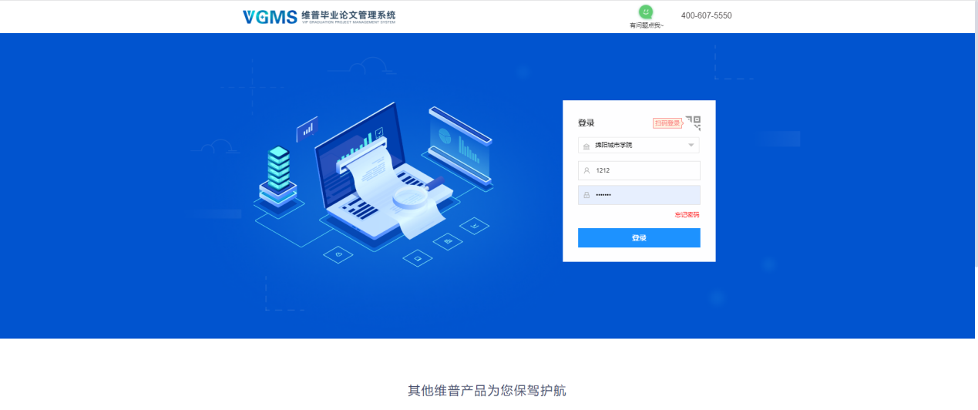
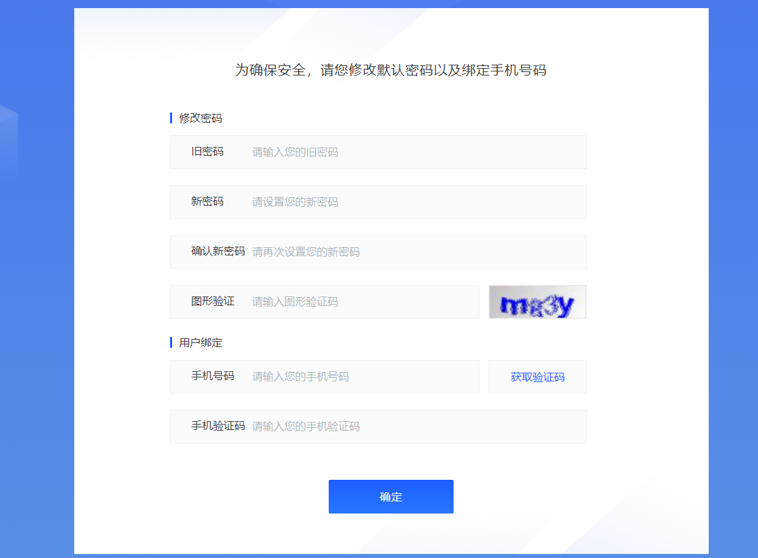
登陆后，首页可以看到工作流程，工作流的作用如图所示：
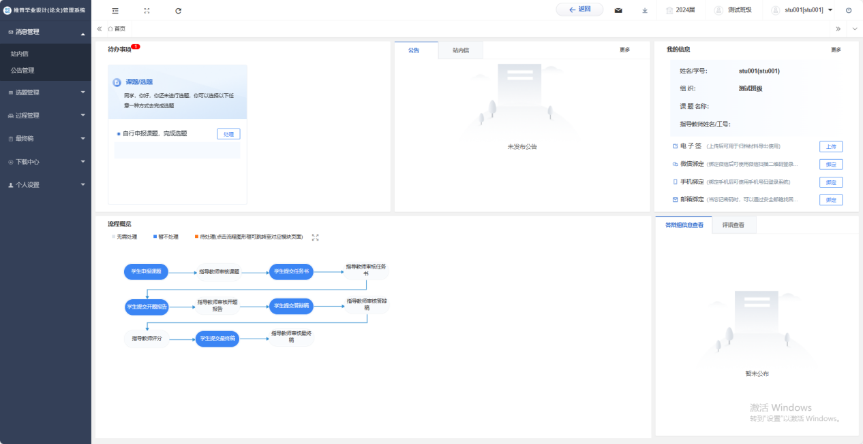

2.1.2安全中心
★第1步：点击个人设置——安全中心“绑定邮箱”——输入邮箱地址以及验证码，确认绑定即可绑定邮箱。
★第2步：绑定后忘记密码即可通过邮箱自行找回（建议绑定），未绑定邮箱忘记密码则需要联系学院管理员。
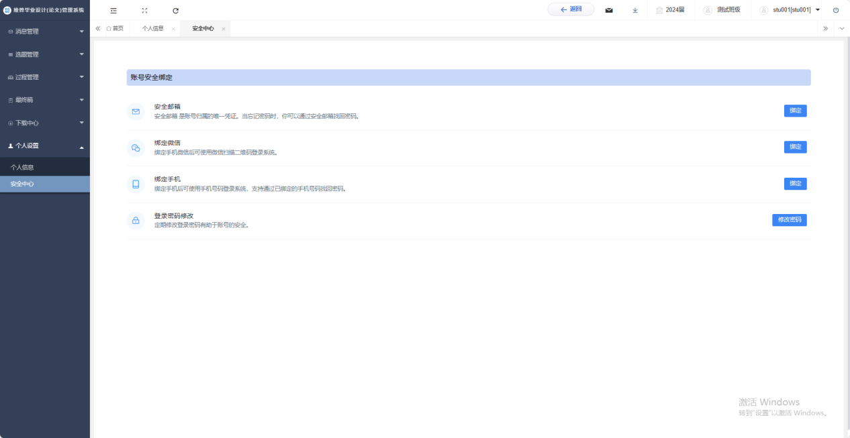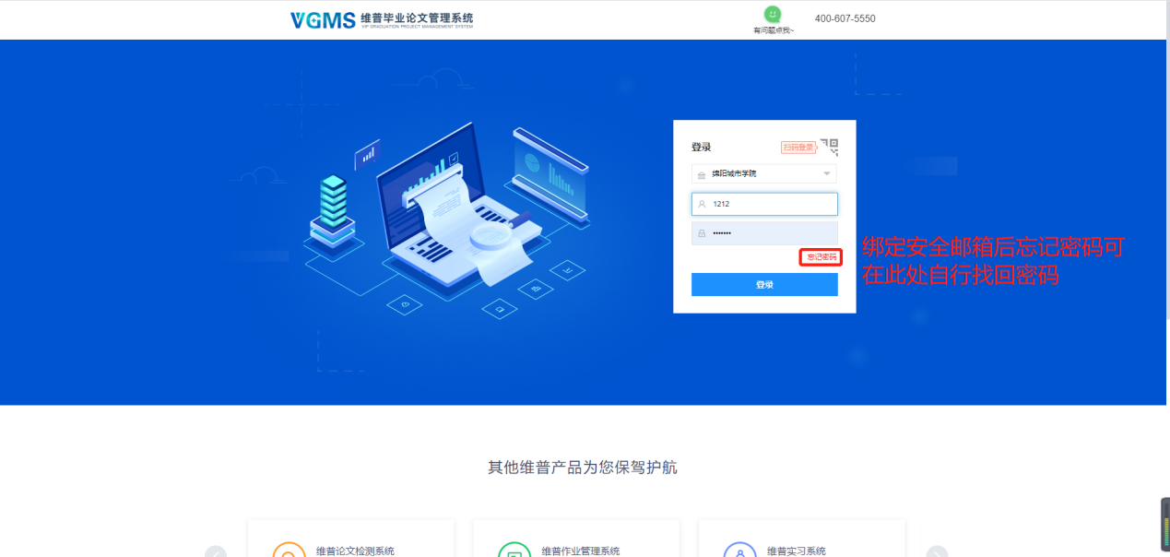

2.1.3个人信息
★第1步：点击个人设置——选择“个人信息”——在个人信息页面上传“电子签名”——上传后点击“提交”即可保存。
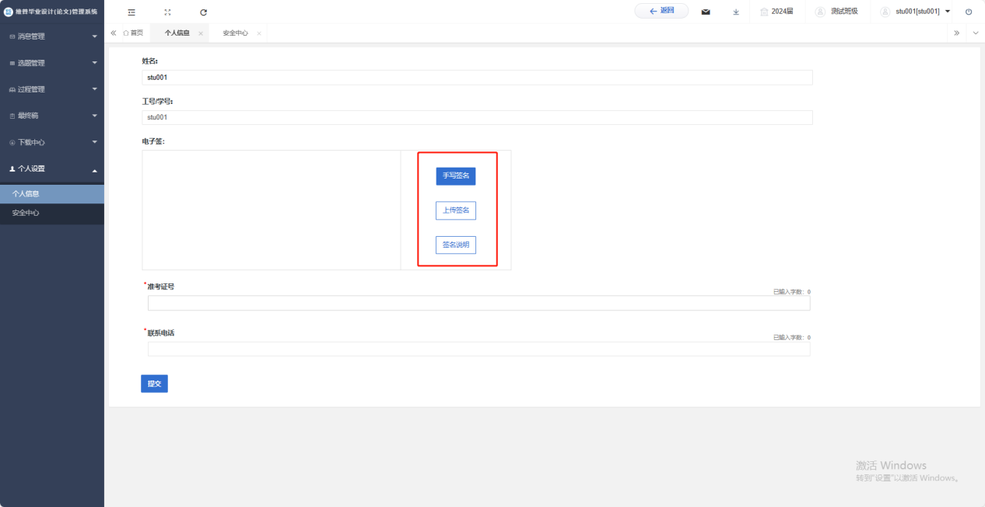

2.2选题管理

选题
★第1步：选择左边菜单栏“选题管理”——点击“课题”——点击页面“申报课题”按钮即可跳转学生选题详情页面——选择课题点击“申报”。

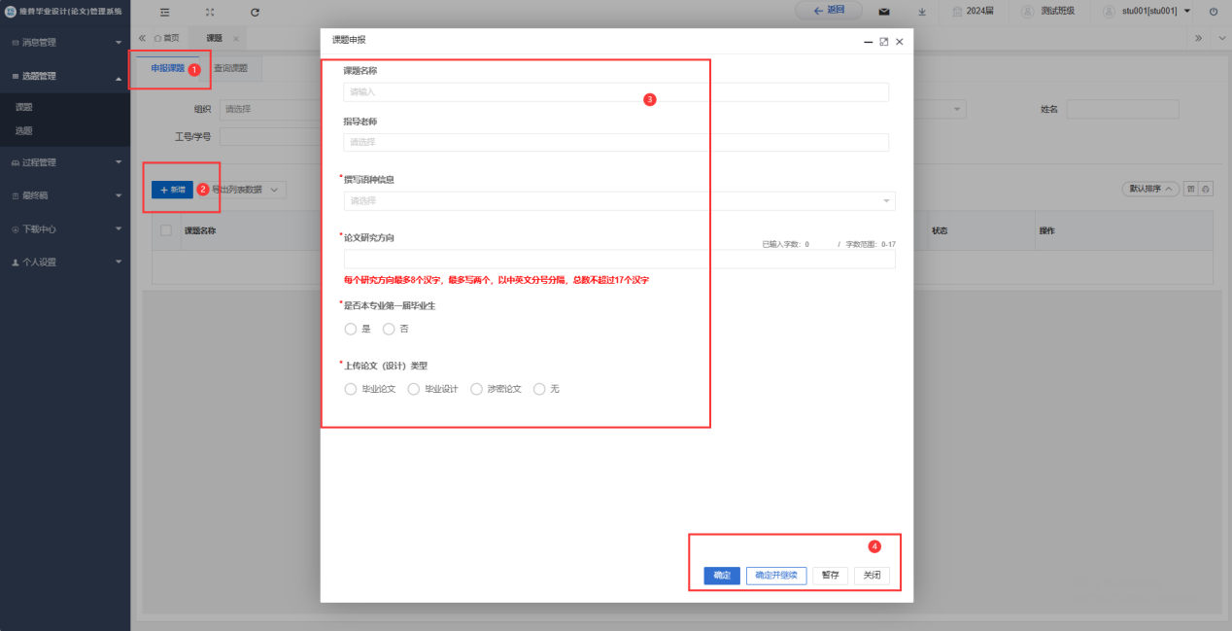

2.3过程管理

2.3.1提交任务书
★学生点击待办事项的处理内容或者点击左侧菜单进入“过程管理”—“任务书”—“编辑任务书”界面。
点击右侧编辑按钮，对所弹出页面的内容进行填写，填写完成后点击暂存或提交即可。

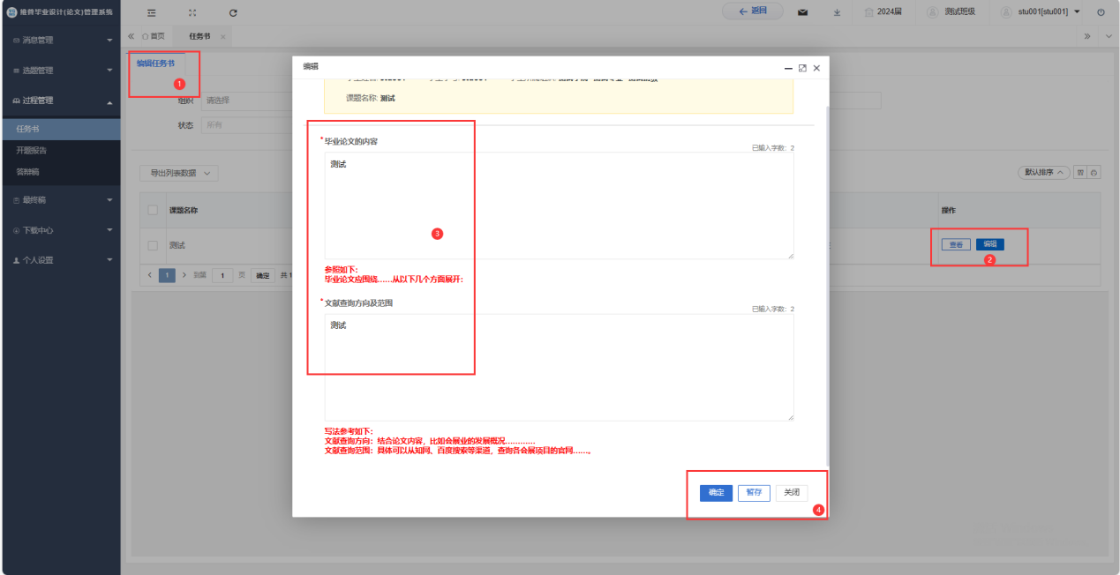

2.3.2提交开题报告
★第1步：选择左边菜单栏“过程管理”——选择“开题报告”——点击“编辑开题报告”进入编辑开题报告页面——点击数据右侧“编辑”按钮即可跳转编辑详情界面——编辑提交后等待指导老师审核。
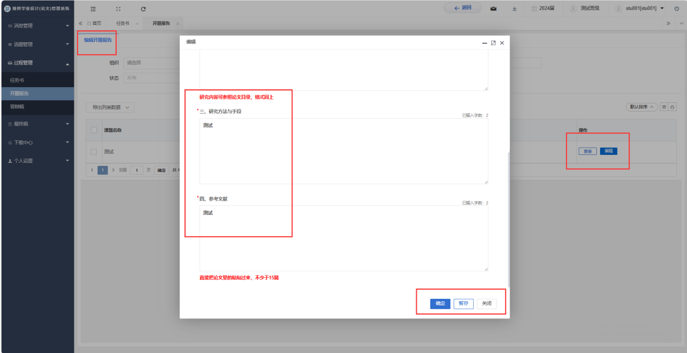

2.3.3提交答辩稿
★第1步：选择左边菜单栏“过程管理”——选择“答辩稿”——点击页面“编辑”按钮——在弹窗中点击“上传文件”即可上传，上传提交之前可以进行调整，确认无误后点击“提交”——提交后等待指导教师审阅。
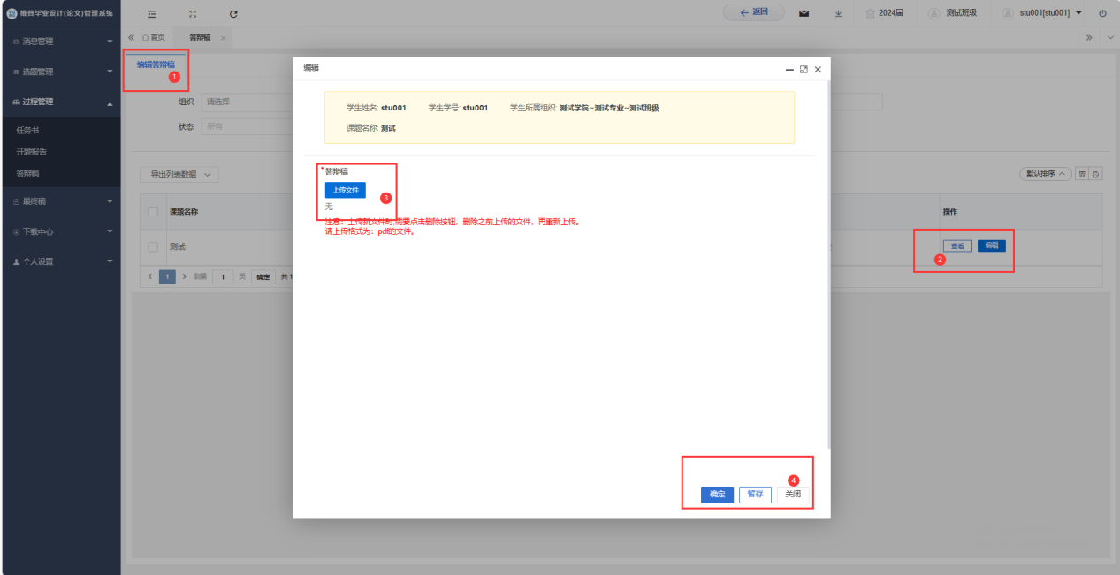

2.4最终稿

2.4.1学生提交最终稿
★第1步：选择左边菜单栏“过程管理”——选择“最终稿”——点击页面“编辑”按钮——在弹窗中点击“上传文件”即可上传，上传提交之前可以进行调整，确认无误后点击“提交”——提交后等待指导教师审阅。
、

